**Caso de Uso: Responder Cotações**

**Atores**

* **Fornecedor (usuário aprovado)** – recebe e responde cotações enviadas por organizadores.
* **Sistema (Faça a Festa)** – distribui pedidos de orçamento, valida e armazena as respostas.
* **Organizador (usuário)** – envia solicitação de orçamento para múltiplos fornecedores.

**Objetivo**

Permitir que fornecedores recebam solicitações de orçamento de organizadores e respondam com valores, prazos e condições de pagamento, podendo salvar rascunhos ou solicitar extensão de prazo antes da resposta final.

**Pré-condições**

* O fornecedor deve estar autenticado e aprovado pelo administrador.
* Deve existir uma cotação aberta vinculada a um evento (compra_cotacao).
* O fornecedor deve estar incluído como destinatário da cotação (compra_fornecedor_cotacao).

**Fluxo Principal**

1. O fornecedor acessa a opção **“Cotações Recebidas”**.
2. O sistema exibe as solicitações de orçamento em aberto para o fornecedor.
3. O fornecedor seleciona uma cotação e visualiza os detalhes:
   * Itens solicitados.
   * Quantidades.
   * Categoria do orçamento.
   * Prazo inicial definido pelo organizador.
4. O fornecedor preenche a proposta com:
   * Valor unitário e total por item (compra_cotacao_detalhe).
   * Condições de pagamento.
   * Prazo de entrega.
   * Possíveis descontos.
5. O fornecedor confirma e envia a resposta.
6. O sistema registra a resposta na tabela compra_fornecedor_cotacao.
7. O organizador pode comparar as propostas enviadas.

**Fluxos Alternativos**

* **A1 – Salvar como rascunho:**
  + O fornecedor pode salvar parcialmente os dados sem enviar ao organizador.
  + O sistema registra status = *“rascunho”* e permite edição posterior.
* **A2 – Solicitar novo prazo:**
  + Se o fornecedor não conseguir atender no prazo original, pode solicitar extensão.
  + O sistema notifica o organizador, que aprova ou recusa.
* **A3 – Não responder:**
  + Se o prazo expira sem resposta, o sistema registra status *“não respondida”*.
* **A4 – Dados inválidos:**
  + Valores negativos, prazos inconsistentes ou ausência de itens → sistema bloqueia envio e solicita correção.

**Pós-condições**

* A resposta do fornecedor é registrada no sistema e vinculada ao pedido de cotação.
* O organizador pode visualizar e comparar todas as respostas recebidas.
* O status da cotação do fornecedor muda para *“respondida”*.

**Regras de Negócio**

* Apenas fornecedores **aprovados** podem responder cotações.
* Cada fornecedor pode responder **uma vez por cotação**, mas pode atualizar enquanto estiver em rascunho.
* O valor total deve ser a soma dos itens informados.
* O prazo só pode ser alterado mediante aceite do organizador.
* Cotações expiradas não podem ser respondidas.
* O sistema deve manter **histórico de todas as respostas** (inclusive rascunhos e alterações).

Imagem/Link 001 – Diagrama de sequência

[Caso de Uso - Responder Cotações - Diagrama - Sequencia](https://github.com/rrs-sistema/projeto-tcc-faca-a-festa/blob/main/documentos/casos-de-usos/013.1%20-%20Caso%20de%20Uso%20-%20Responder%20Cota%C3%A7%C3%B5es%20-%20Diagrama%20-%20Sequencia.pdf)

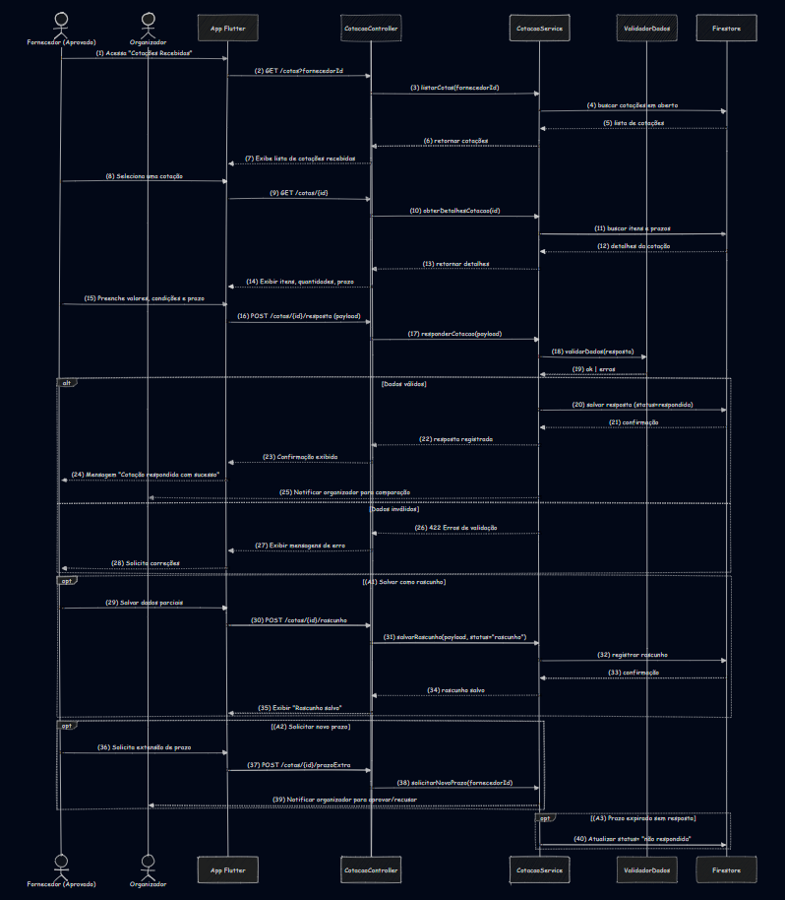

Imagem/Link 002 – Diagrama de atividade

[Caso de Uso - Responder Cotações - Diagrama - Atividade](https://github.com/rrs-sistema/projeto-tcc-faca-a-festa/blob/main/documentos/casos-de-usos/013.2%20-%20Caso%20de%20Uso%20-%20Responder%20Cota%C3%A7%C3%B5es%20-%20Diagrama%20-%20Atividade.pdf)

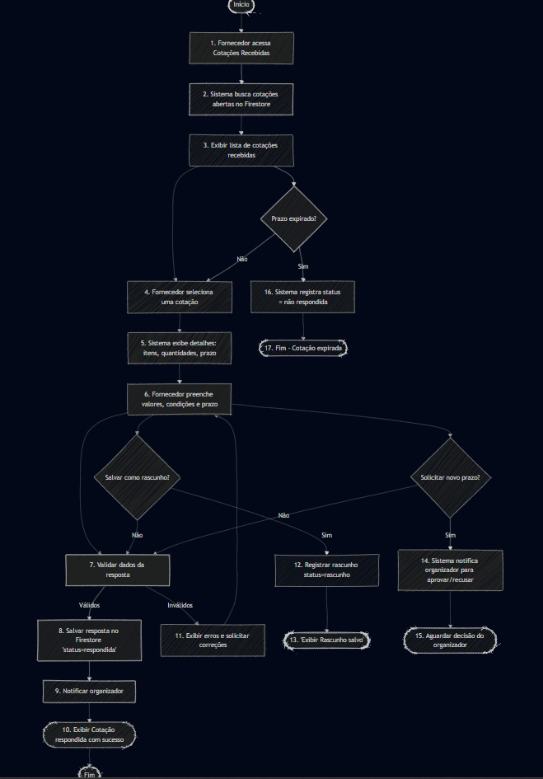

Códigos dos diagramas:

001 – Sequência:

sequenceDiagram

    autonumber

    actor Forn as Fornecedor (Aprovado)

    actor Org as Organizador

    participant UI as App Flutter

    participant API as CotacaoController

    participant SVC as CotacaoService

    participant VAL as ValidadorDados

    participant DB as Firestore

    %% Fluxo inicial

    Forn->>UI: (1) Acessa "Cotações Recebidas"

    UI->>API: (2) GET /cotas?fornecedorId

    API->>SVC: (3) listarCotas(fornecedorId)

    SVC->>DB: (4) buscar cotações em aberto

    DB-->>SVC: (5) lista de cotações

    SVC-->>API: (6) retornar cotações

    API-->>UI: (7) Exibe lista de cotações recebidas

    %% Seleção e resposta

    Forn->>UI: (8) Seleciona uma cotação

    UI->>API: (9) GET /cotas/{id}

    API->>SVC: (10) obterDetalhesCotacao(id)

    SVC->>DB: (11) buscar itens e prazos

    DB-->>SVC: (12) detalhes da cotação

    SVC-->>API: (13) retornar detalhes

    API-->>UI: (14) Exibir itens, quantidades, prazo

    Forn->>UI: (15) Preenche valores, condições e prazo

    UI->>API: (16) POST /cotas/{id}/resposta (payload)

    API->>SVC: (17) responderCotacao(payload)

    SVC->>VAL: (18) validarDados(resposta)

    VAL-->>SVC: (19) ok | erros

    alt Dados válidos

        SVC->>DB: (20) salvar resposta (status=respondida)

        DB-->>SVC: (21) confirmação

        SVC-->>API: (22) resposta registrada

        API-->>UI: (23) Confirmação exibida

        UI-->>Forn: (24) Mensagem "Cotação respondida com sucesso"

        SVC-->>Org: (25) Notificar organizador para comparação

    else Dados inválidos

        SVC-->>API: (26) 422 Erros de validação

        API-->>UI: (27) Exibir mensagens de erro

        UI-->>Forn: (28) Solicita correções

    end

    %% Fluxos alternativos

    opt (A1) Salvar como rascunho

        Forn->>UI: (29) Salvar dados parciais

        UI->>API: (30) POST /cotas/{id}/rascunho

        API->>SVC: (31) salvarRascunho(payload, status="rascunho")

        SVC->>DB: (32) registrar rascunho

        DB-->>SVC: (33) confirmação

        SVC-->>API: (34) rascunho salvo

        API-->>UI: (35) Exibir "Rascunho salvo"

    end

    opt (A2) Solicitar novo prazo

        Forn->>UI: (36) Solicita extensão de prazo

        UI->>API: (37) POST /cotas/{id}/prazoExtra

        API->>SVC: (38) solicitarNovoPrazo(fornecedorId)

        SVC-->>Org: (39) Notificar organizador para aprovar/recusar

    end

    opt (A3) Prazo expirado sem resposta

        SVC->>DB: (40) Atualizar status= "não respondida"

    end

002 – Atividade:

flowchart TD

    %% Início

    A([Início]) --> B[1. Fornecedor acessa Cotações Recebidas]

    B --> C[2. Sistema busca cotações abertas no Firestore]

    C --> D[3. Exibir lista de cotações recebidas]

    %% Seleção

    D --> E[4. Fornecedor seleciona uma cotação]

    E --> F[5. Sistema exibe detalhes: itens, quantidades, prazo]

    %% Resposta

    F --> G[6. Fornecedor preenche valores, condições e prazo]

    G --> H[7. Validar dados da resposta]

    H -->|Válidos| I[8. Salvar resposta no Firestore 'status=respondida']

    I --> J[9. Notificar organizador]

    J --> K([10. Exibir Cotação respondida com sucesso])

    H -->|Inválidos| L[11. Exibir erros e solicitar correções]

    L --> G

    %% Alternativo - Salvar rascunho

    G --> M{"Salvar como rascunho?"}

    M -->|Sim| N[12. Registrar rascunho status=rascunho]

    N --> O([13. 'Exibir Rascunho salvo'])

    M -->|Não| H

    %% Alternativo - Solicitar novo prazo

    G --> P{"Solicitar novo prazo?"}

    P -->|Sim| Q[14. Sistema notifica organizador para aprovar/recusar]

    Q --> R([15. Aguardar decisão do organizador])

    P -->|Não| H

    %% Alternativo - Prazo expirado

    D --> S{"Prazo expirado?"}

    S -->|Sim| T[16. Sistema registra status = não respondida]

    T --> U([17. Fim - Cotação expirada])

    S -->|Não| E

    %% Encerramento

    K --> V([Fim])